运用概念图 提高复习效果
常州市安家中学 冯小强
一、概念图与有意义学习理论
概念图（Concept Map）是康乃尔大学的诺瓦克(J.D.Novak) 博士根据奥苏贝尔(David P. Ausubel) 的有意义学习理论提出的一种教学技术。奥苏贝尔认为：影响学习的最重要的因素是学生已知的内容，弄清了这一点后，才能进行相应的教学。奥苏贝尔提出了有意义学习的两个条件：1、学生表现出一种有意义学习的心向，即表现出一种在新学的内容与自己已有的知识之间建立联系的倾向2、学习内容对学生具有潜在意义，即能够与学生已有的知识结构联系起来。奥苏贝尔认为：影响课堂教学中有意义学习的最重要因素是学生的认知结构。 而认知结构含学生现有知识的数量、清晰度和组织方式，是由学生眼下能回想起的事实、概念、命题、理论等构成的。概念图是一种能形象表达命题网络中一系列概念含义及其关系的图解。它是由节点（概念）和连接节点的线段（关系标签）所组成的。 它能形象化地表达某一命题中各概念节点间的内在逻辑关系。 具体地说，概念图包括六个部分：概念、分支、水平层次、同一分支下概念间的连接线和连接语、不同分支下概念间的连接线和连接语、例子。
二、把概念图作为物理复习的工具
许多学生的物理知识之间缺乏联系、 缺乏系统性，知识掌握得不扎实。 他们认为物理就是由许多数学符号和公式组成， 认为解决物理问题主要是选择数学公式和连接问题中的变量。结果是问题解决能力差，知识很快忘记， 考试通不过， 学生厌学。 物理教学时要采取适当方法促使学生主要以理解的方式复习知识， 促使知识的结构化、 系统化，这样才能提高解决问题的技能， 也有利于学生长期有效地记忆知识，激发学生的主动性、创造性，使他们感受到成功的快乐。
概念图是个有层次的意义网络，与人类认知结构中表征、组织、贮存知识的方式是吻合的。它帮助学生理解所学内容的关键概念，并在各个概念间建立起有意义的联系，然后用具体的知识或事实充实相应的概念。通过制作概念图来学习知识比其他学习方法的认知加工层次要深，绘制成的概念图本身的结构性比其他方式信息要强，因为图示本身就比文字、语言更具有形象性。学生绘制一个概念图就相当于经历了一次头脑风暴。学生在制图的过程中能形成自己的一种认知、组织模式，有助于从整体上把握所学的知识，避免知识缺乏联系，更能使学生形成良好的认知结构。
在概念图体现为思维可视化支架时，它最常见的表现形式是各种体现着不同认知加工模式的图形组织器。
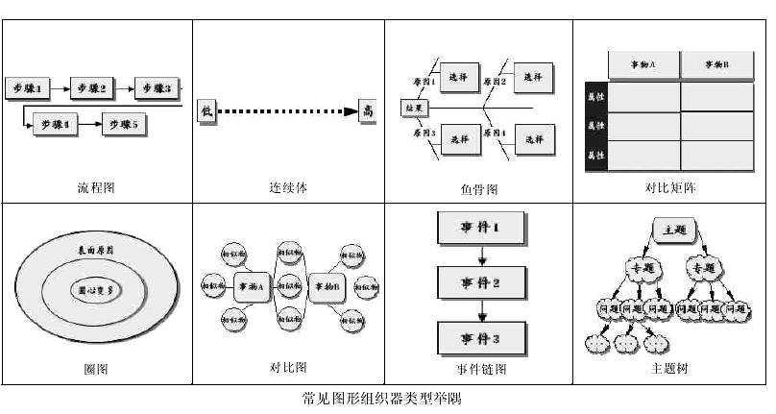
苏科版和上海新编初中物理教材（2006）的每章节后的复习框架脉络分明，师生要不断反思、扩充和完善。结合上述图形组织器，教师用Inspiration绘制概念图，并把它用于教学设计，在课堂中用作教学策略；而且也要求学生在学习过程中自己去尝试建立,他们就能成功地把握概念的意义,也能成功地对自己的学习进行控制。下面是采用概念图进行复习时的实例：
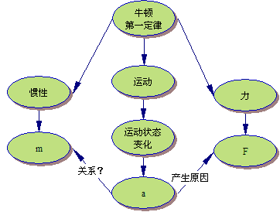
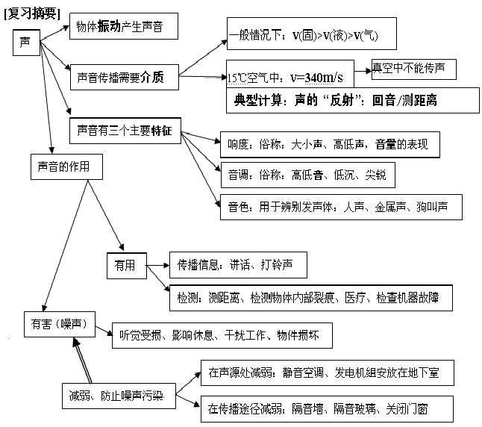
三、概念图有利于提高复习效果的几点优处
1、概念图这种新型的学习方法将会更加有利于学生的复习。用概念图来进行记录，将要点以词语、短语的方式记录下来，并在相关的概念之间用连线连起来形成一种逻辑关系，再加以组织，方便记忆。用思维的发散性来加强对知识的记忆有助于知识的整合.在画概念图的过程中，可以帮助了解、总结信息与概念。概念图能促使学生整合新旧知识，建构知识网络、浓缩知识结构，从而使学生从整体上把握知识。
2、概念图的非线性、可隐藏性以及扩展性等特征，使教学设计的方案更加美观、实用，能满足教师根据教学的实际情况或临时需要来适时地进行动态修改和完善。另外概念图也适合于教师之间的协作，特别是不同地区之间的教师通过网络协商时有助于他们之间经验的交流.同时概念图使表达更加条理化，记忆更深刻，理解更透彻，计划更周密，归纳更全面。
3、概念图作为一种学习的策略，能促进学生思维发展、合作学习和创造性学习，最终使学生学会学习。如：将概念图引入小组合作学习中,让多个学生利用概念图对问题进行研究和讨论。由于小组成员对概念有着不同的理解,通过共建概念图来进行协商,培养了批判性思维技能,使各自的认识得到完善与扩展。概念图帮助人们作为一个群体更有效地思考,但又不失他们的个性。
4、概念图可以检测出学生的知识结构及对知识间相互关系的理解和产出新知的能力,有效的评价学生创造性思维水平。概念图也是学生自我评价的有用工具,学生利用概念图的反馈信息,能看清自己有没有关键的概念或概念之间的关系被遗漏,以此来检查自己对学习材料的理解状况,这样就会激励他去努力弥补不足。另外,学生在绘制概念图时,会自然地流露出对认知的情感,会以各种各样的图形或色彩表达出来,尤其现在出现了专门绘制概念图的软件,借助于计算机的多媒体功能,学生可以创设生动、美丽的画面。因此,概念图不仅可用以评价学习者对知识理性认识的清晰性,同时也可了解其情意品质。
总之，概念图能最大程度地激发学生对学习的兴趣，更能培养学生的合作精神;能让课堂气氛更活跃，学习更具创造性;教师的教案会更有弹性、更易于修改，教案的篇幅大大减少，这有利于教师教授;学生的笔记更加简洁、明了、清晰和容易记忆，这有利于学生学习。在物理复习过程中，成功运用概念图进行教学，会大大提高复习效率，全面提高复习效果。

